P73 EURUSD H1 indi
Diese Strategien liefen vom 5.6.2018- 10.11.2018 auf Demokonten
admiral, tickmill und GBE Broker

Demokonten Portfolio mit Monitortool
Die Portfolios sehen so aus.
19.4.2018-6.11.2018
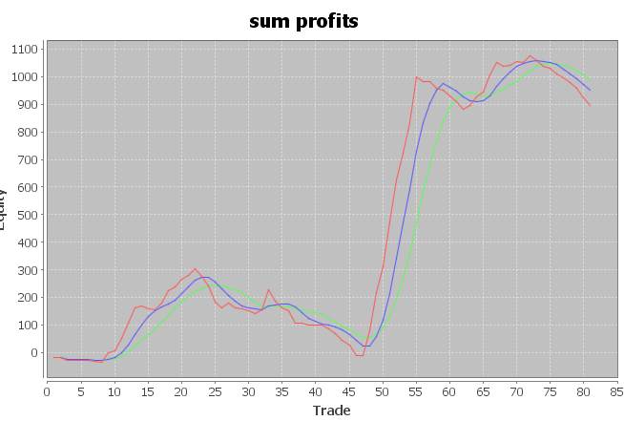Abbildung 1: admiral
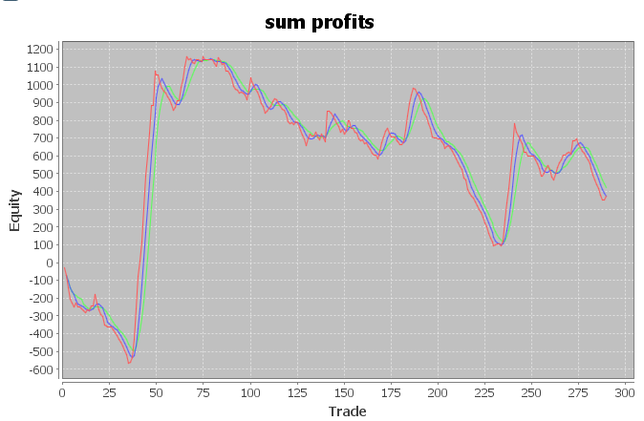Abbildung 2: tickmill 300 trades
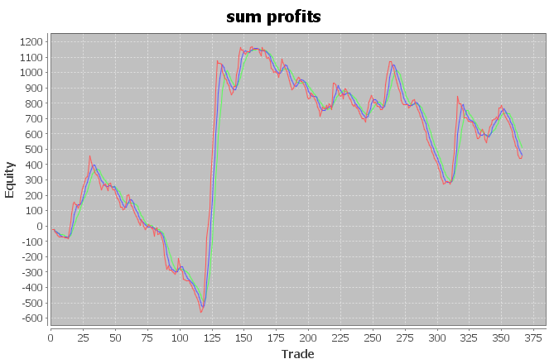Abbildung 3: gbebroker 375 trades
Es wird ein Tradevergleich mit Monitortool gemacht
Broker | Zeitraum | trades
Admiral | 19.04.18-6.11.2018 | 85 Trades
Tickmill | 5.6.2018-5.11.2018 | 300 Trades
gbebroker | 19.04.2018- 7.11.2018 | 375 Trades

Myfxbook vergleich
Es wird jetzt Geschaut wie es mit der Tradeanzahl auf myfxbook aussieht

Admiral:
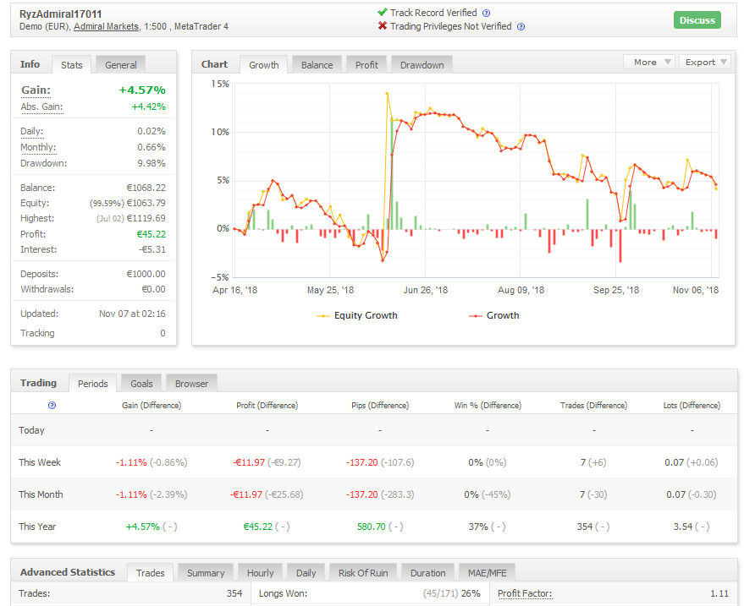

tickmill
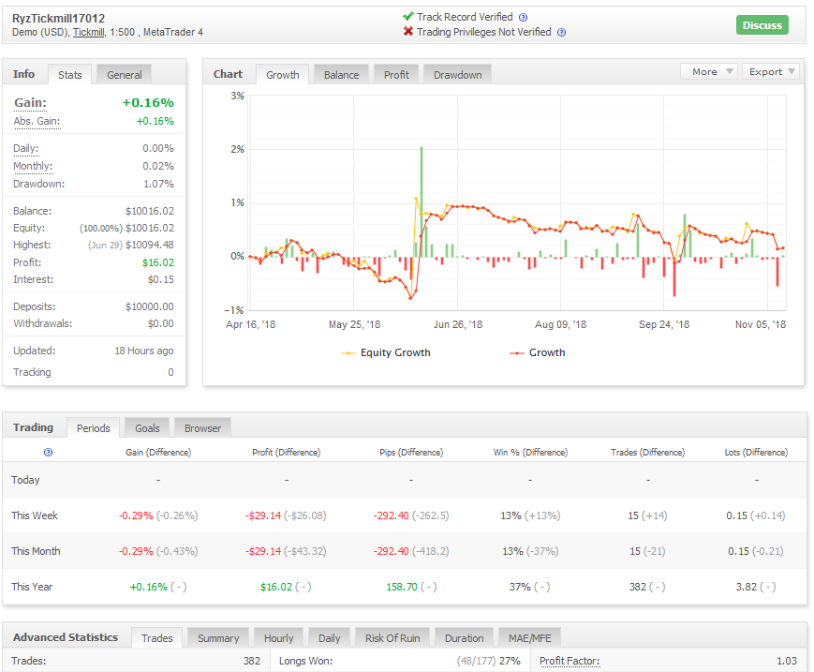
Gbebroker
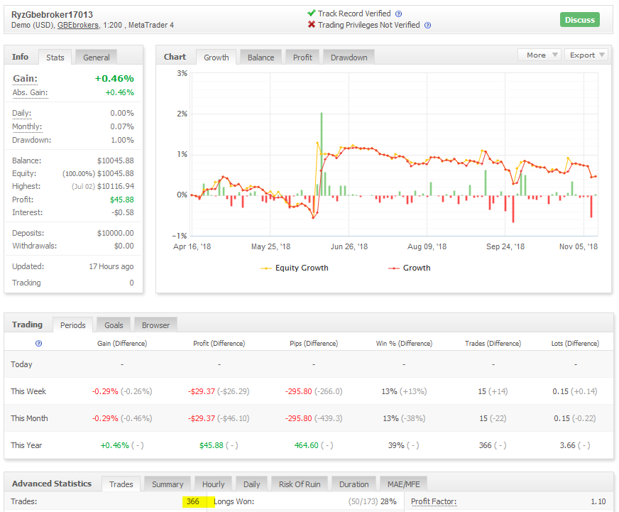

Fazit
Die Portfolios sehen auf myfxbook ählich aus. Im Monitortool sind wenger Trades sichtbar da Admiral Broker scheinbar nur ein paar Monate die Trades speichert.

=> Sinvoll die Auswertung mit myfbook zu machen.
Leider kann man für die Strategien keine Backtests machen da die Strategien indikatorn beinhalten.

Es wird mal in der Generierung geschaut wie das Portfolio in der Vergangenheit aussah.

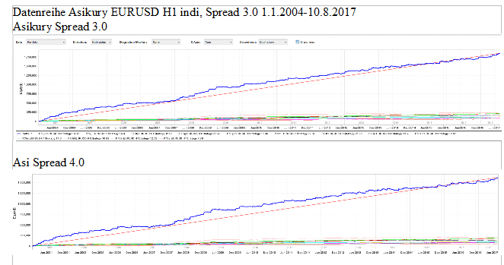
Im weiteren Dokument welches die Generierung beschreibt sieht das Portfolio folgendermassen aus.

==> Der Test auf demokonten zeigt das das Portfolio in der Realität schlechter läuft.
==> Die Strategien werden abgeschaltet

